Udp header：四个字节，32bits

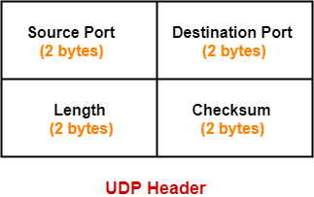

Ip header：20字节

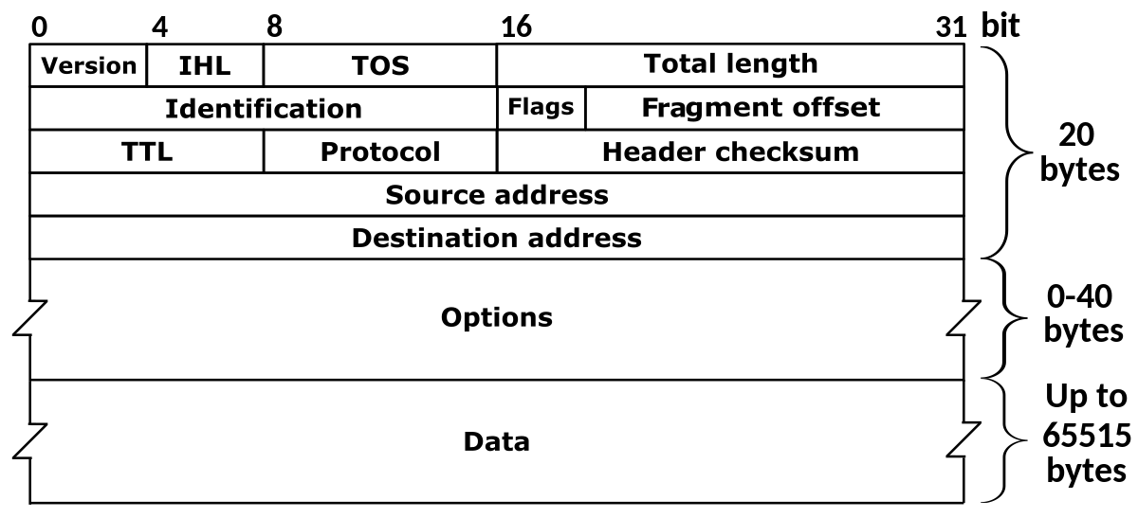

Mac header：14字节（src 6+dst 6+type 2）

